المملكة العربية السعودية
وزارة التعليم
إدارة تعليم عسير
مدرسة : ...........................
المادة : المهارات الرقمية
اختبار الفترة الأولى للفصل الثاني لعام 1447هـ
الزمن : 40 دقيقة


اسم الطالب : ..................................................................... |  |  | الصف : الرابع الابتدائي
السؤال الأول :اختر الجابة الصحيحة مما يلي : 5 درجات
1 | هو برنامج يمكن من خلاله عمل عروض تقديمية على شكل مقاطع فيديو وصور وأصوات : |  |  | وورد |  | بوربوينت |  | اكسل
2 | عندما أقوم بإدراج صورة في البوربيونت فإنه يمكنني : |  |  | تدوريها وتغيير جدمها |  | تحريكها وعمل تأثيرات لها |  | جميع ماسبق
3 | عندما اريد إدراج شاشة جديدة في البوربوينت فإنني أقوم بإضافة : |  |  | شريحة جديدة |  | صفحة جديدة |  | مصنف جديد
4 | هو برنامج يمكنني من خلاله عمل العمليات الحسابية و واجهته بيضاء مسطرة عبارة عن صفوف و أعمدة |  |  | وورد |  | بوربوينت |  | اكسل
5 | هو عنوان فريد في مصنف الاكسل يتكون من حرف العمود ورقم الصف على سبيل المثال B5 |  |  | الشريحة |  | الخلية |  | العنوان
السؤال الثاني : أجب بعلامة () على الإجابة الصحيحة و علامة () على الإجابة الخاطئة 5 درجات
1 |  | يمكنني من خلال برنامج الاكسل عمل رسومات بيانية .
2 |  | في برنامج البوربوينت يمكنني التحكم في ضبط التوقيت الزمني لكل عنصر في الشريحة .
3 |  | هذا الرمز يمكن من خلاله توسيع حجم الصورة .
4 |  | 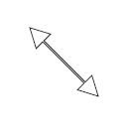هذا الرمز يمكن عن طريقه تدوير الصورة .
5 |  |  اضغط انتر للرجوع للخلف للشريحة السابقة .
السؤال الثالث : إملأ الفراغ بما يناسبة في الأسفل 5 درجات
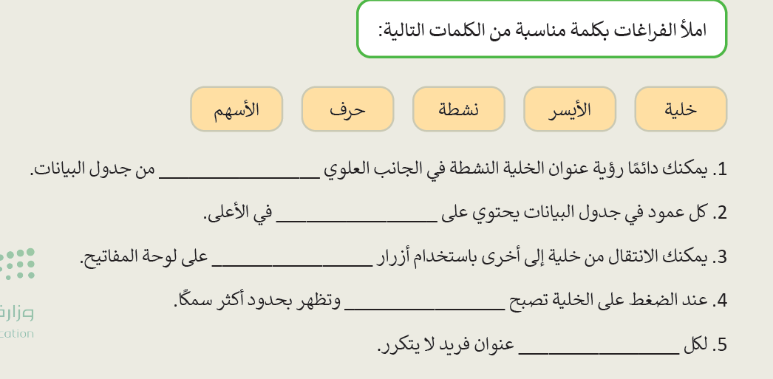
معلم المادة : .................... تمنياتي لكم بالتوفيق ،،، مدير المدرسة : ..........................

السؤال الرابع : وصل بين الرموز التالية مع ما يناسبها : 5 درجات
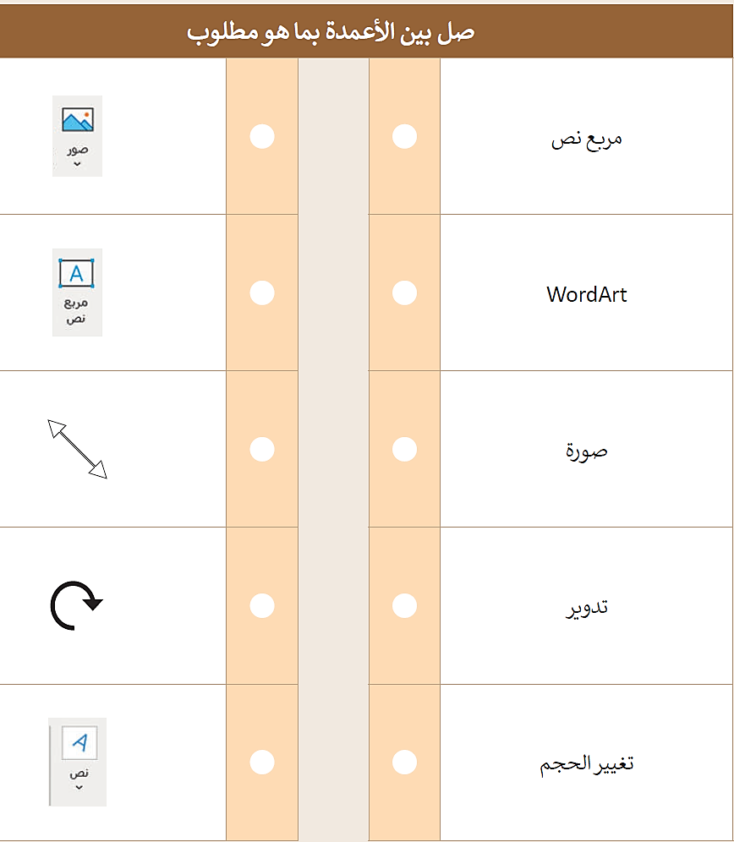


مادة المهارات الرقمية
اختبار الفترة الدراسية الثانية
الصف الرابع الابتدائي
المملكة العربية السعودية
وزارة التعليم
الابتدائية

اليوم:
الموافق:
المادة: رياضيات 1-3
الزمن:ساعتان ونصف.

اسم الطالبة رباعي: الفصل:

السؤال الأول: اختيار من متعدد 10 فقرات فقط: الدرجة:
اقلبي الورقة لإكمال الاختبار
رقم  السؤال | أجيبي حسب المطلوب، واختاري إجابة واحده فقط:
1 | برنامج يعطيك كل ما تحتاجه لإنشاء عرض تقديمي:
1 | أ) مايكروسوفت بوربوينت | ب) مايكروسوفت إكسل | ج) مايكروسوفت وورد
2 | عبارة عن تأثيرات الحركة التي تظهر عند الانتقال من شريحة إلى أخرى في العرض التقديمي:
2 | أ) تأثيرات الانتقال | ب) تأثيرات الحركة | ج) تأثيرات الصوت
3 | للانتقال للشريحة التالية في العرض التقديمي نضغط على :
3 | أ) Enter | ب) Backspace | ج) Esc
4 | تستخدم علامة (*) في برنامج الإكسل لـعملية:
4 | أ) جمع الارقام | ب) طرح الأرقام | ج) ضرب الأرقام
5 | إذا كنت ترغب في إيقاف العرض التقديمي فاضغط على :
5 | أ) Enter | ب) Backspace | ج) Esc
6 | تستخدم جداول البيانات بشكل أساسي في برنامج الإكسل لــ:
6 | أ) تنظيم البيانات | ب) العمليات الحسابية | ج) جميع ما سبق
7 | لإجراء عملية القسمة في برنامج مايكروسوفت إكسل نستخدم:
7 | أ) علامة الجمع (+) | ب) علامة الطرح (-) | ج) الشرطة المائلة (/)
8 | يمكننا التنقل من خلية إلى أخرى في جدول البيانات في الإكسل باستخدام مفاتيح:
8 | أ) الأسهم | ب) الاحرف | ج) الارقام
9 | تحتوي الشريحة الأولى من العرض التقديمي على عنوان العرض التقديمي وتسمى:
9 | أ) شريحة العنوان | ب) شريحة عنوان ومحتوى | ج) شريحة فارغة
10 | إذا كان لديك فكرة وتريد تقديمها لزملائك في الصف وتريد شرح أفكارك فإن أفضل طريقة هي:
10 | أ) إنشاء عرض تقديمي | ب) إنشاء جدول | ج) إنشاء فكرة

السؤال الثاني: اختاري صح أو خطأ (10 فقرات فقط) الدرجة:
1 | يمكن في برنامج البوربوينت إضافة الصور من جهاز الحاسب أو من الإنترنت. | صح | خطأ
2 | يستخدم WordArt لجعل النص أكثر جاذبية. | صح | خطأ
3 | بعد إضافتك للصورة في العرض التقديمي يمكنك نقلها أو تدويرها أو تغيير حجمها | صح | خطأ
4 | كن مقدما متفاعلا لعرضك التقديمي حتى لا يمل جمهورك. | صح | خطأ
5 | استخدم خطوطا كبيرة وواضحة في العرض التقديمي ليتمكن الجميع من قراءتها بوضوح | صح | خطأ
6 | كل خلية في جدول البيانات في الإكسل لها عنوان فريد لا يتكرر | صح | خطأ
7 | يرمز إلى الاعمدة في جدول البيانات بالأرقام 1،2، 3،.... | صح | خطأ
8 | يمكنك إعادة ترتيب شرائح العرض التقديمي باستثناء الشريحة الأولى. | صح | خطأ
9 | من الجيد وضع الكثير من التفاصيل للعرض التقديمي. | صح | خطأ
10 | الخلية في الإكسل يكون لها عنوانين مثلا(3B أو B3 ) | صح | خطأ

السؤال الثالث: اكتبي الرقم الصحيح أسفل الرمز الدال عليه: الدرجة:
4- تغيير الحجم | 3- تدوير | 2- نص | 1- صورة

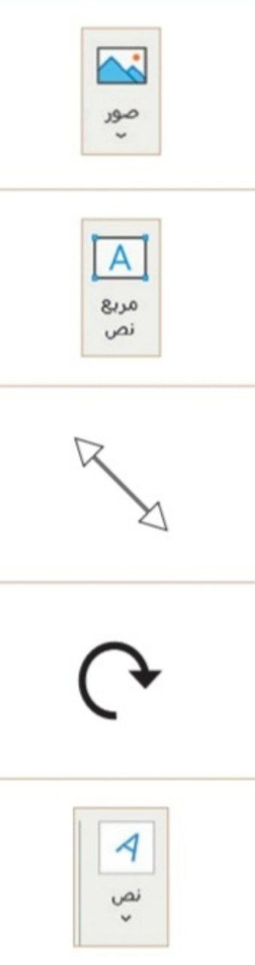
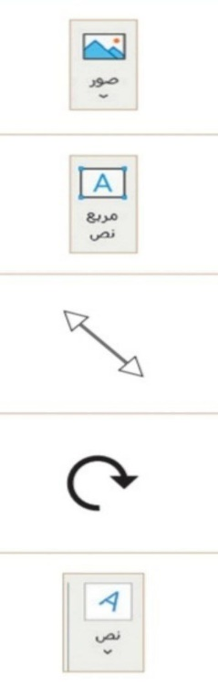
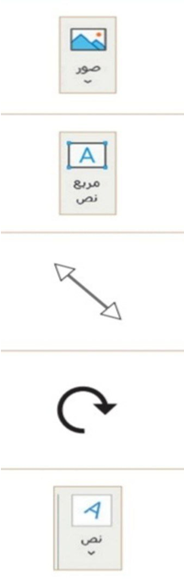


السؤال الرابع : ما عنوان الخلية المظللة في الجدول التالي المشار إليها بالسهم؟ ................ الدرجة:
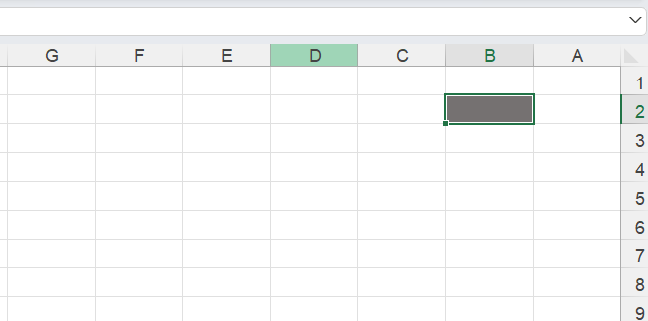
انتهت الأسئلة وبالتوفيق معلمة المادة:
انتهت الأسئلة وبالتوفيق معلمة المادة: أشواق الشهري
اختبار مادة المهارات الرقمية الفترة الأولى  الفصل الدراسي الثاني 1447 هـــ  للصف الرابع الابتدائي |  | المملكة العربية السعودية  وزارة التعليم  إدارة التعليم بمنطقة الرياض

20

14
اسم الطالبة : ..........................................................................

السؤال الأول : اختاري الإجابة الصحيحة لكل من العبارات التالية: -
- إذا كان لديك فكرة وتريد تقديمها إلى زملائك على شكل نصوص ومقاطع فيديو وصورة وأصوات , فاستخدم برامج:
أ | المكتبة المدرسية | ب | العروض التقديمية | ج | جدوال البيانات
- برنامج يعطيك كل ما تحتاجه لإنشاء عرض تقديمي هو :
أ | الباور بوينت | ب | البريد الالكتروني | ج | الوورد
- يتكون برنامج الباوربوينت من :
أ | شرائح | ب | أقراص | ج | صفحـــات
- لحفظ العرض التقديمي في الباوربوينت اختار قائمة ................ثم حفظ بإسم :
أ | إدراج | ب | مــــلف | ج | الشريط الرئيسي
- مجموعات من خيارات التنسيق المختلفة للصورة هي :
أ | أنماط الفيديو | ب | أنماط العرض التقديمي | ج | أنماط الصورة
- التأثيرات الحركية التي تحدث عندما تنتقل من شريحة إلى أخرى هي :
أ | تصميمات | ب | حركات | ج | انتقالات
- لتدوير الصورة نضغط على الصورة ثم نضغط على ............. في أعلى الصورة :
أ | مقبض التكبير | ب | مقبض التصغير | ج | مقبض التدوير

السؤال الثاني : ضع علامة √ أمام العبارات الصحيحة و X أمام العبارات الخاطئة:
1 | نستطيع إضافة نصوص وصور للعرض التقديمي ولا نستطيع إضافة فيديو.
2 | لتغيير نسق الشريحة نذهب إلى قائمة (تصميم) ونختار ما نريد من مجموعة (نسق).
3 | عند تصميم العرض التقديمي استخدم خطاً كبيراً وواضحاً
4 | لا يمكن تغيير حجم الصورة بعد إدراجها في عرض البوربوينت
5 | إضافة تأثيرات بصرية للعرض التقديمي يجعله أكثر جاذبية للقارئ
6 | نستطيع إضافة توقيت (مدة انتقال) للانتقالات بين الشرائح
7 | لإضافة تأثير حركي على محتوى الشريحة من تبويب (إدراج) ثم مجموعة (الصور).

6

السؤال الثالث : من خلال دراستك للباوربوينت اربطي العمود الأول بما يناسبه من العمود الثاني :
أ |  |  | ب
1 |  |  | إدراج فيديو
2 |  |  | تدوير الصورة
3 |  |  | تأثيرات حركية
4 |  |  | تأثيرات انتقالية
5 |  |  | تشغيل العرض التقديمي
6 | 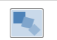 |  | إضافة نص word art

6

السؤال الثاني : ضع علامة √ أمام العبارات الصحيحة و X أمام العبارات الخاطئة:
1 | يستخدم زر التحديث للذهاب إلى صفحة الويب السابقة
2 | من متصفحات المواقع الإلكترونية جوجل كروم
3 | المعلومات التي تجدها في مواقع رسمية معتمدة هي معلومات موثوقة
4 | لا يمكن نسخ النص من موقع الإنترنت :
5 | لزيارة موقع ويب يجب عليك معرفة عنوانه الخاص
6 | أحترم الآخرين وتواصل بإيجابية عند استخدام وسائل التواصل الاجتماعي

7
السؤال الثالث : امامكِ صور ايقونات لبرنامج متصفح الويب اكتبي تحتها مايناسبها من الخيارات التالية :
( تحديث الصفحة – الصفحة الرئيسية – شريط العنوان - زر الرجوع)
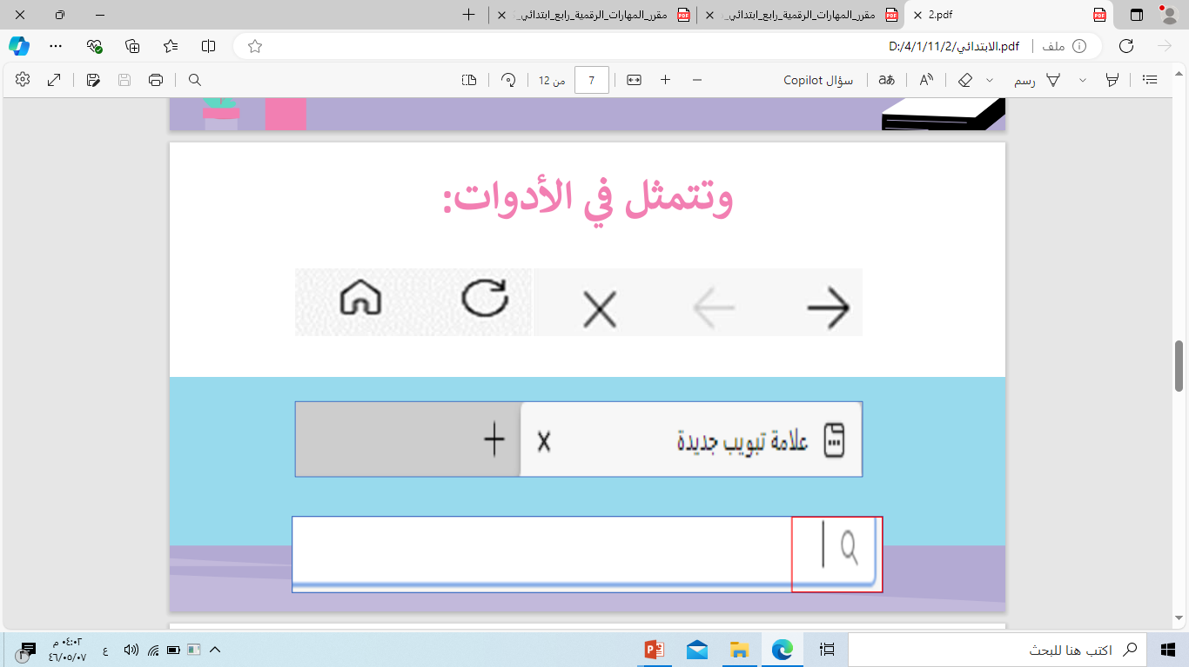 |  |  | 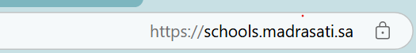

السؤال الرابع : امامكِ صور ايقونات لبرنامج صور مايكروسوفت اكتبي تحتها مايناسبها من الخيارات التالية :
(طباعة الصورة – مشاركة الصورة – حذف الصورة)


انتهت الاسئلة
لوحة المفاتيح
كاميرا الرقمية
انتهت الاسئلة

اختبار مادة المهارات الرقمية الفترة الأولى  الفصل الدراسي الثاني 1447 هـــ  للصف الرابع الابتدائي |  | المملكة العربية السعودية  وزارة التعليم  إدارة التعليم بمنطقة الرياض

20

14
اسم الطالبة : ..........................................................................

السؤال الأول : اختاري الإجابة الصحيحة لكل من العبارات التالية: -
- إذا كان لديك فكرة وتريد تقديمها إلى زملائك على شكل نصوص ومقاطع فيديو وصورة وأصوات , فاستخدم برامج:
أ | المكتبة المدرسية | ب | العروض التقديمية | ج | جدوال البيانات
- برنامج يعطيك كل ما تحتاجه لإنشاء عرض تقديمي هو :
أ | الباور بوينت | ب | البريد الالكتروني | ج | الوورد
- يتكون برنامج الباوربوينت من :
أ | شرائح | ب | أقراص | ج | صفحـــات
- لحفظ العرض التقديمي في الباوربوينت اختار قائمة ................ثم حفظ بإسم :
أ | إدراج | ب | مــــلف | ج | الشريط الرئيسي
- مجموعات من خيارات التنسيق المختلفة للصورة هي :
أ | أنماط الفيديو | ب | أنماط العرض التقديمي | ج | أنماط الصورة
- التأثيرات الحركية التي تحدث عندما تنتقل من شريحة إلى أخرى هي :
أ | تصميمات | ب | حركات | ج | انتقالات
- لتدوير الصورة نضغط على الصورة ثم نضغط على ............. في أعلى الصورة :
أ | مقبض التكبير | ب | مقبض التصغير | ج | مقبض التدوير

السؤال الثاني : ضع علامة √ أمام العبارات الصحيحة و X أمام العبارات الخاطئة:
1 | نستطيع إضافة نصوص وصور للعرض التقديمي ولا نستطيع إضافة فيديو.
2 | لتغيير نسق الشريحة نذهب إلى قائمة (تصميم) ونختار ما نريد من مجموعة (نسق).
3 | عند تصميم العرض التقديمي استخدم خطاً كبيراً وواضحاً
4 | لا يمكن تغيير حجم الصورة بعد إدراجها في عرض البوربوينت
5 | إضافة تأثيرات بصرية للعرض التقديمي يجعله أكثر جاذبية للقارئ
6 | نستطيع إضافة توقيت (مدة انتقال) للانتقالات بين الشرائح
7 | لإضافة تأثير حركي على محتوى الشريحة من تبويب (إدراج) ثم مجموعة (الصور).

6

السؤال الثالث : من خلال دراستك للباوربوينت اربطي العمود الأول بما يناسبه من العمود الثاني :
أ |  |  | ب
1 |  |  | إدراج فيديو
2 |  |  | تدوير الصورة
3 |  |  | تأثيرات حركية
4 |  |  | تأثيرات انتقالية
5 |  |  | تشغيل العرض التقديمي
6 |  |  | إضافة نص word art

انتهت الاسئلة



20

20

20

20
المملكة العربية السعودية
وزارة التعليم
إدارة تعليم منطقة الباحة
مدرسة ابتدائية سبا بنت ابي سفيان
اليوم: .....................
التاريخ: / /

اختبار الفترة الاولى الفصل الدراسي الثاني مادة مهارات رقمية للصف الرابع ابتدائي
اسم الطالبة: ..................................................... الصف: ..........................


السؤال الأول: اختاري الإجابة الصحيحة

1- في العروض التقديمية نستطيع إدراج:
صور | فيديو | جميع ماسبق
2- نستطيع إدراج مقاطع فيديو في العرض التقديمي من:
جهاز الحاسب فقط. | الإنترنت فقط. | جهاز الحاسب والإنترنت معا.
3-يستخدم برنامج الاكسل ل........
العروض التقديمية | العمليات الحسابية | كتابة مستند
4-للخروج من العرض التقديمي نضغط على.........
زر Enter | زر Esc | زر Shift
5- لتشغيل العرض التقديمي نضغط على:
F2 | F4 | F5


السؤال الثاني: ضعي علامة او امام العبارات التالية

- استخدام خطوط كبيرة وواضحة يسهل قراءة العرض التقديمي
- يتكون جدول البيانات في الاكسل من أعمدة فقط

- لتشغيل العرض التقديمي من البداية نضغط زر أو زر
- تسمى الصفوف بالأرقام والأعمدة بالحروف الإنجليزية
- نستخدم برنامج الإكسل لتصميم العروض التقديمية.

السؤال الثالث: صلي كل صورة بما يناسبها

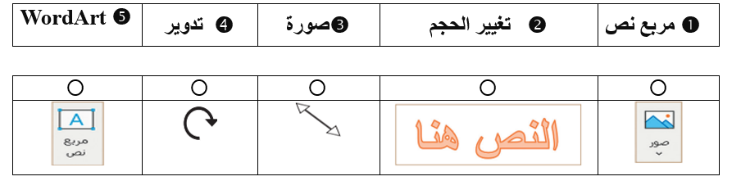
السؤال الرابع: وضحي أسماء الخلايا بالجدول التالي
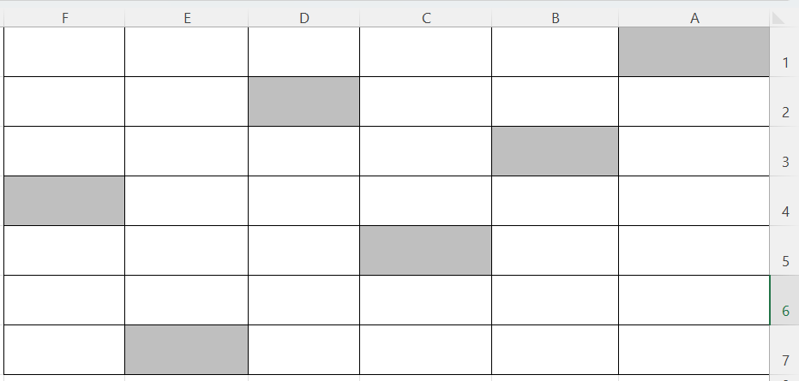




انتهت الاسئلة
دعواتي لكن بالتوفيق والنجاح
المعلمة: حنان الغامدي

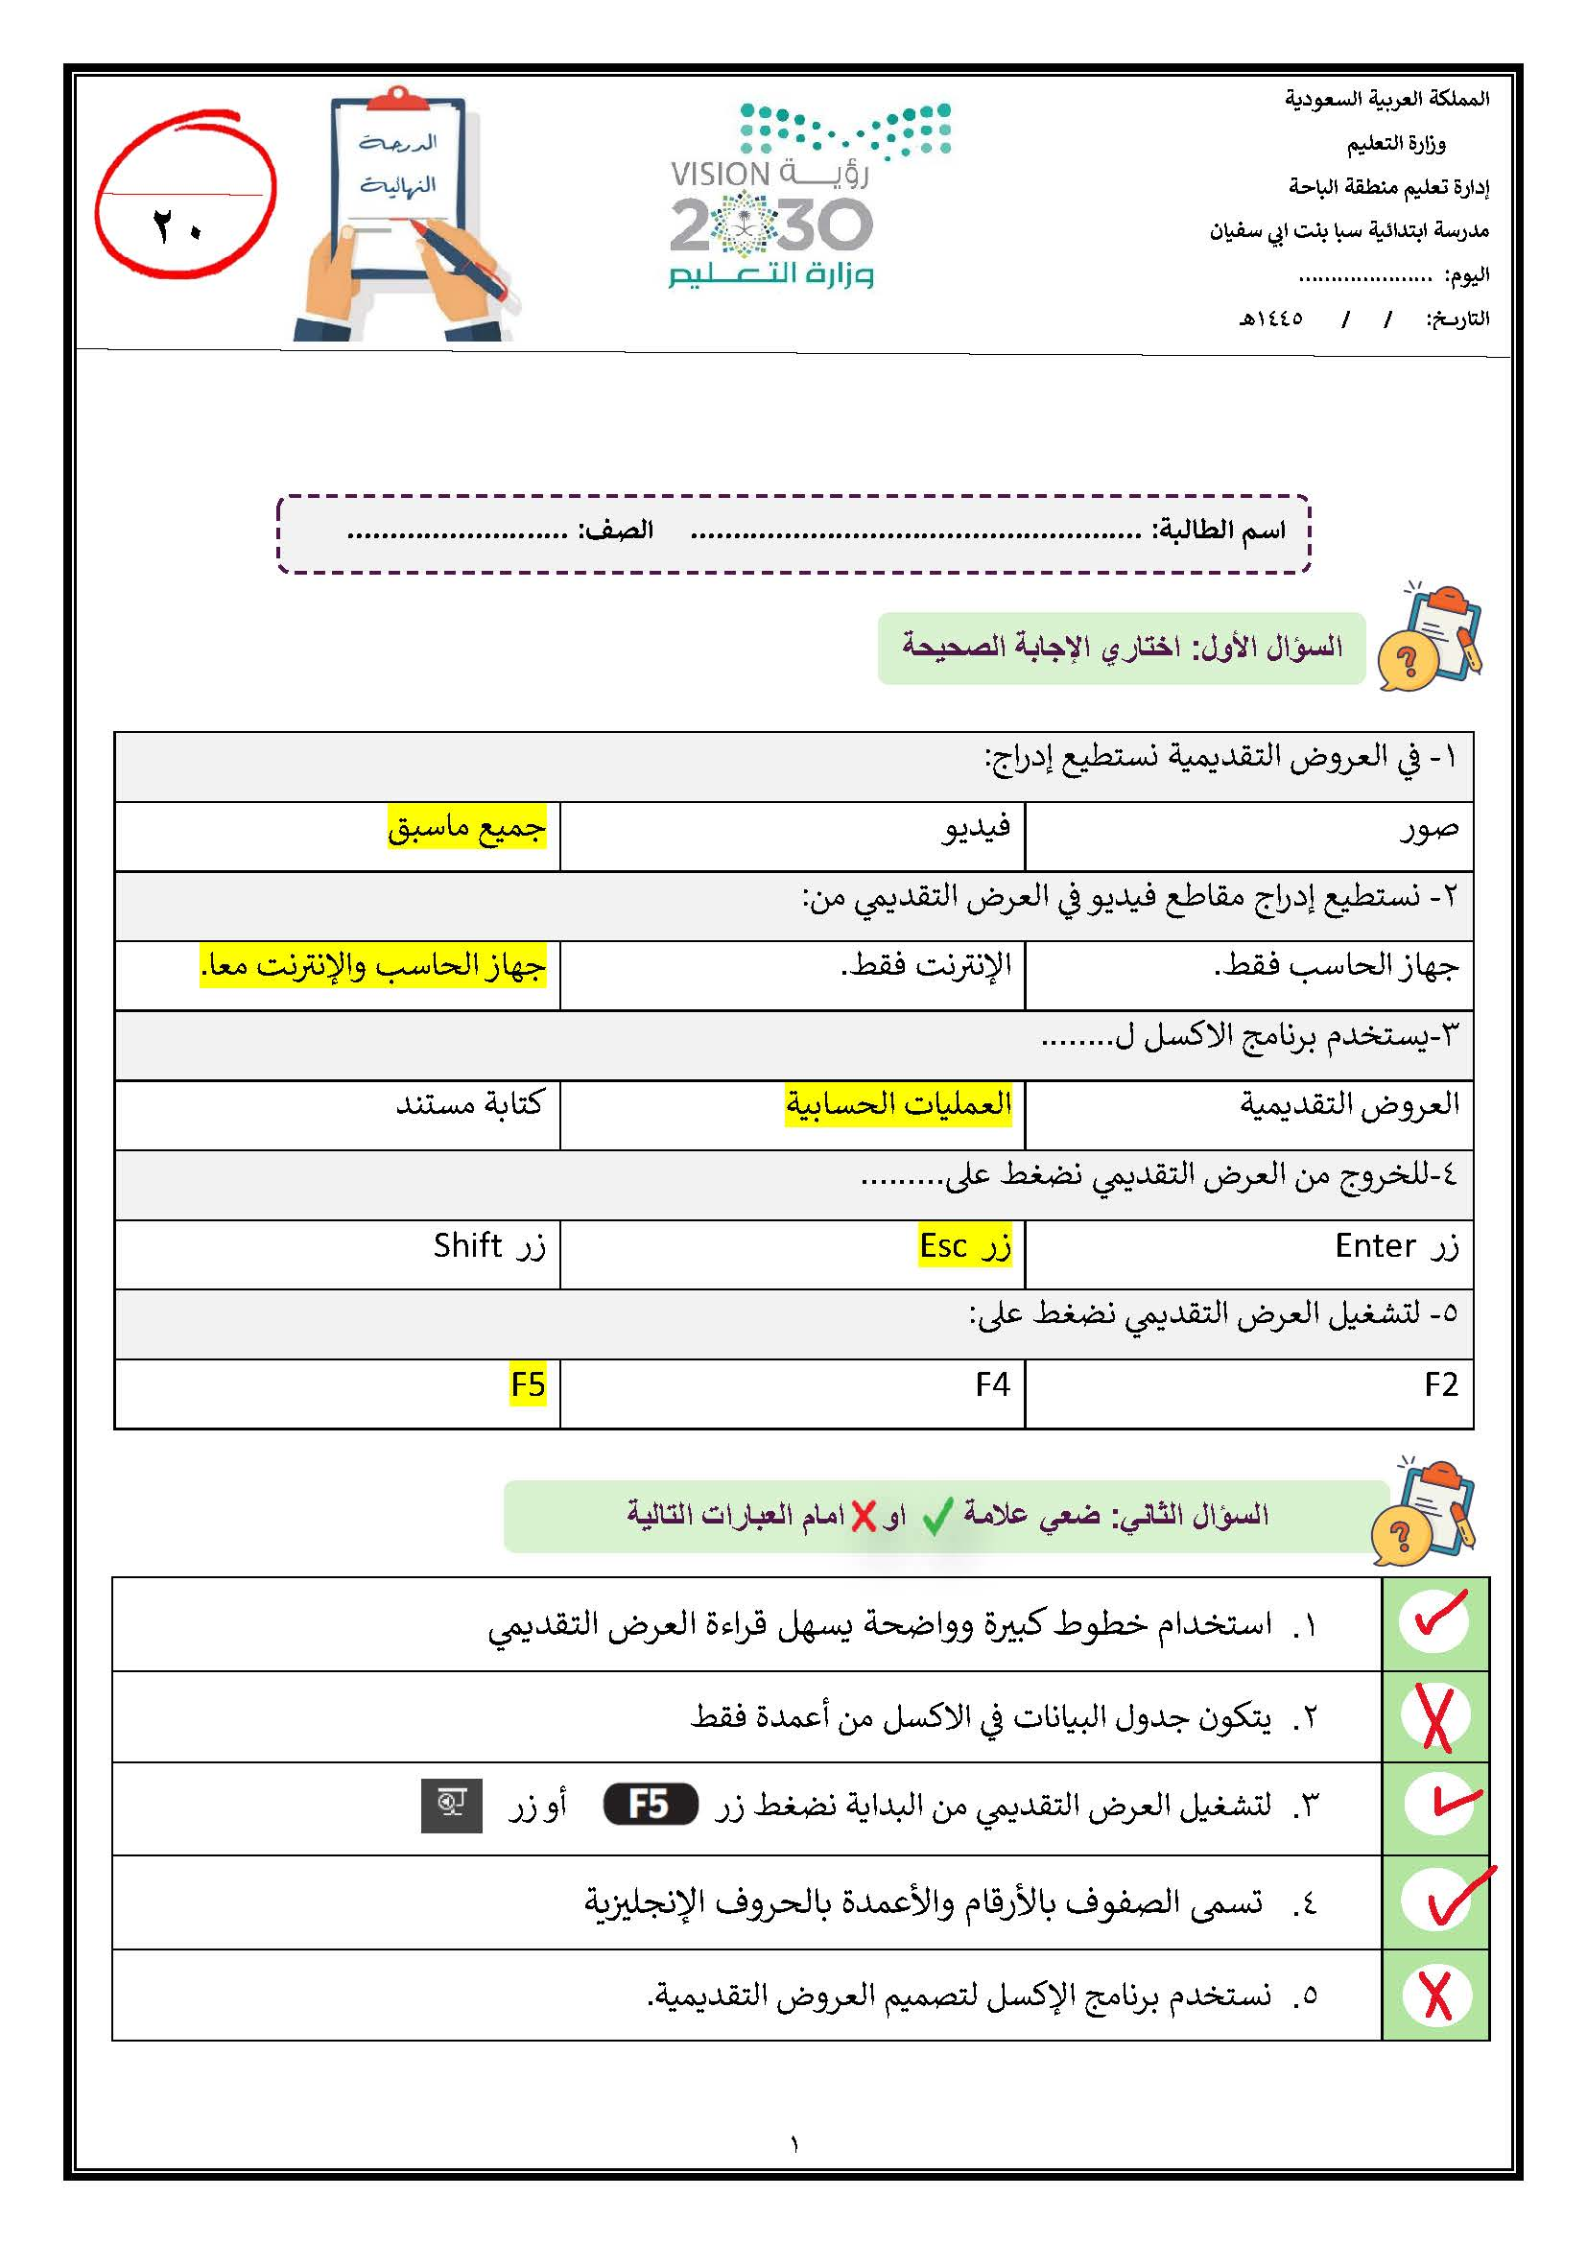
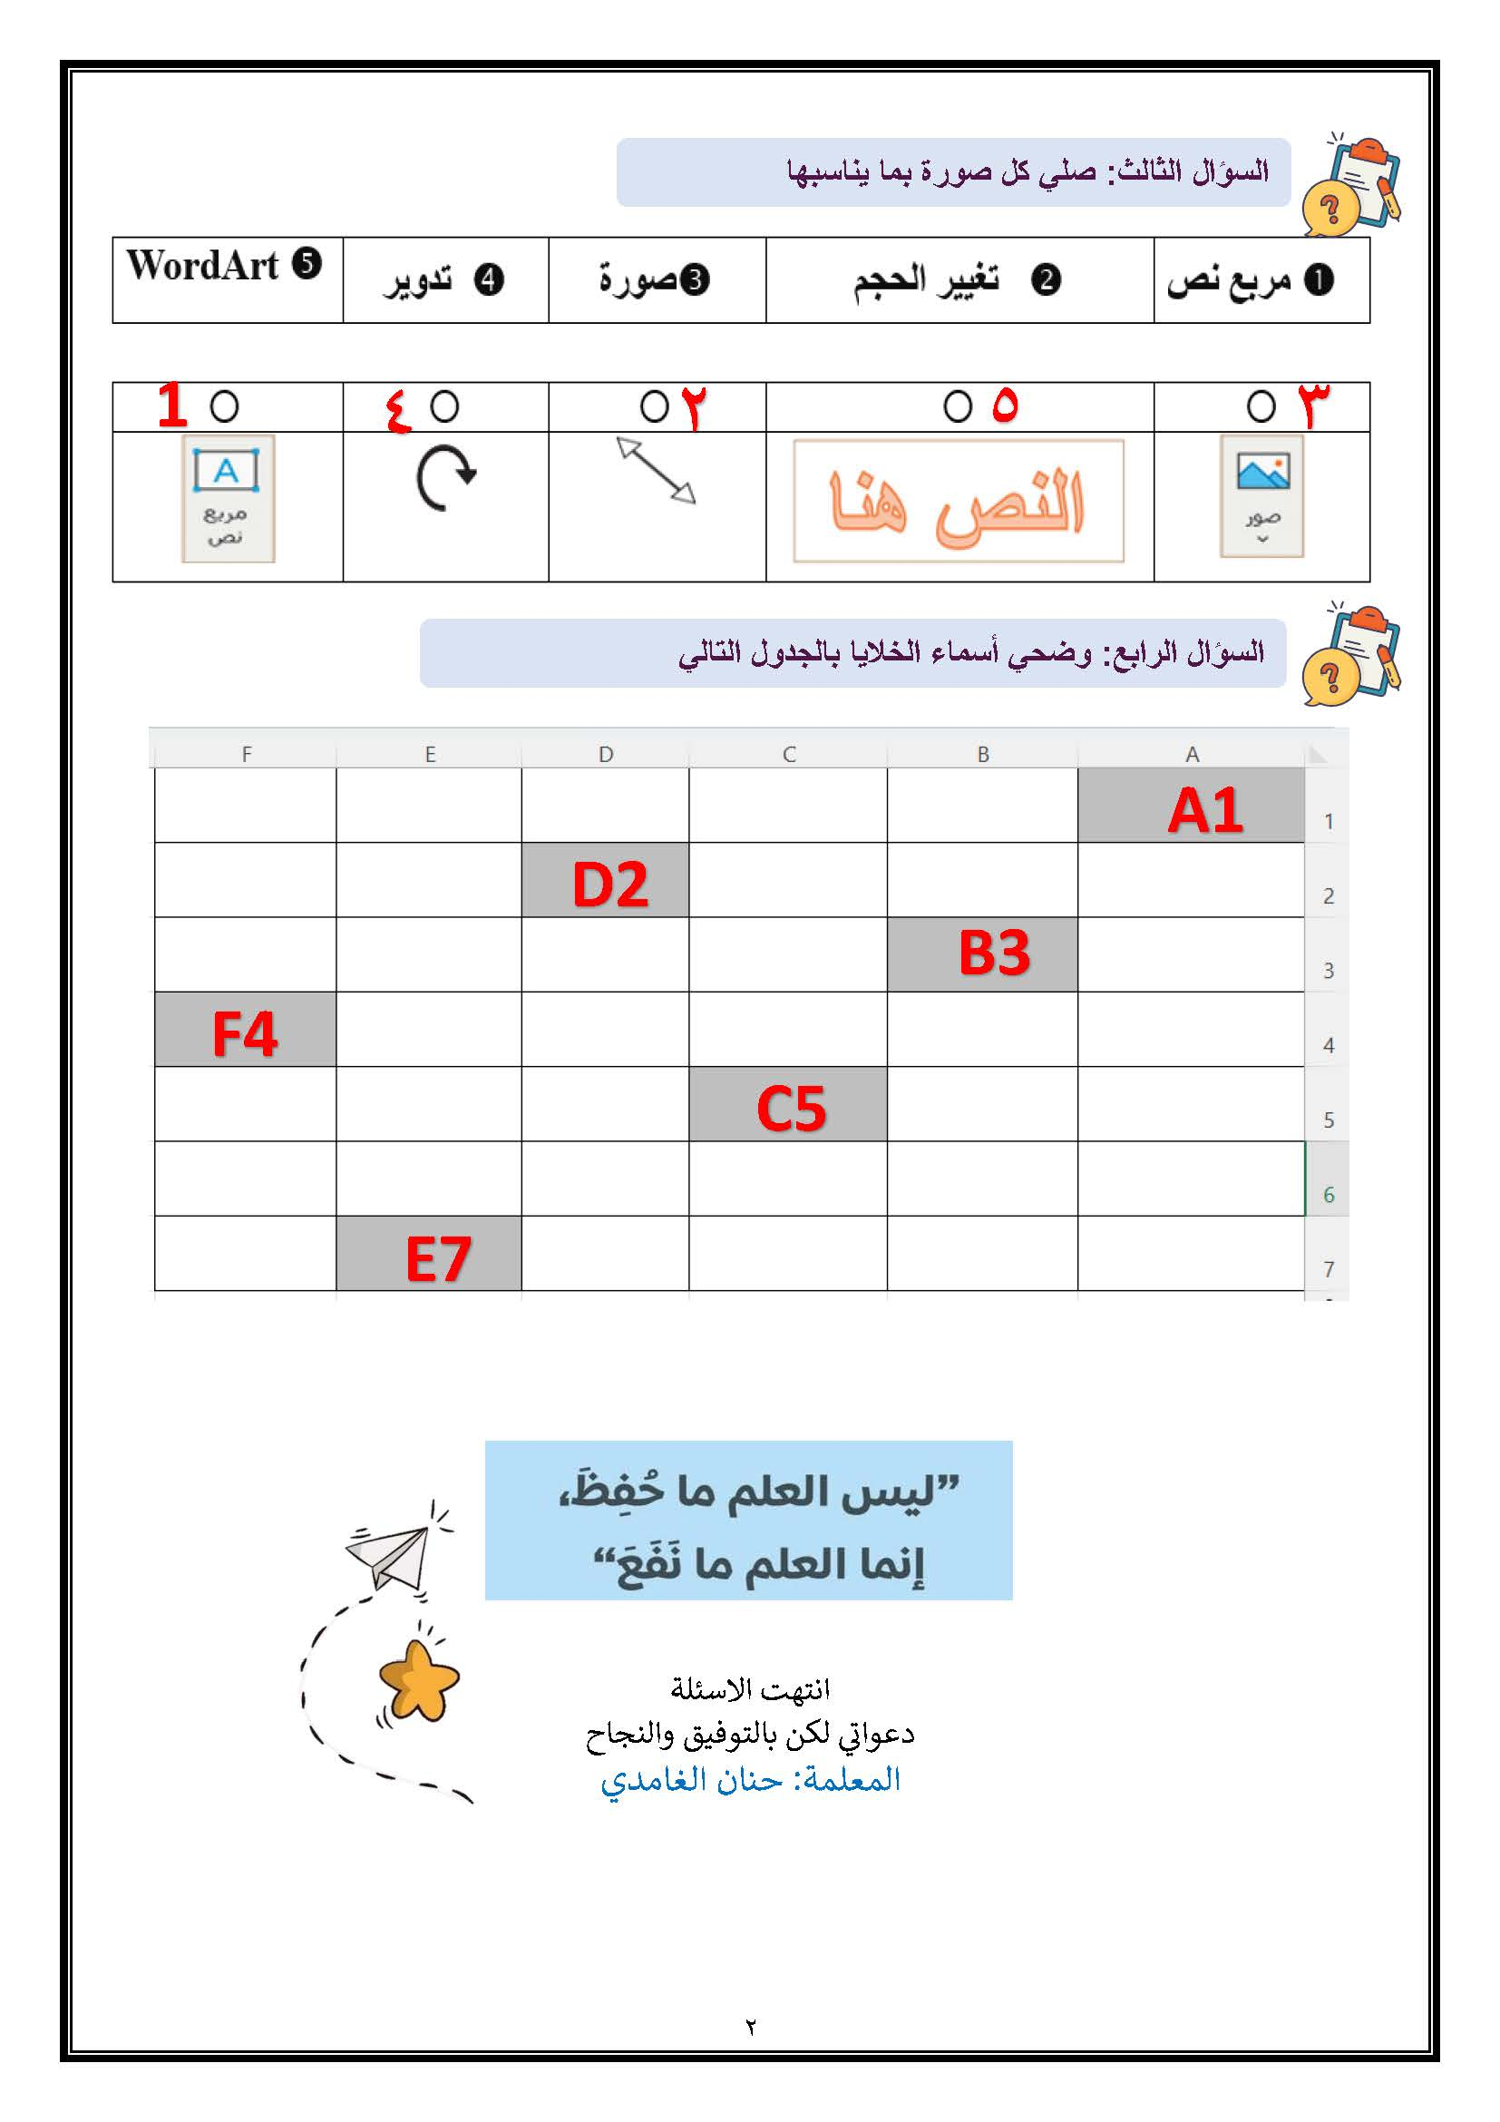


المملكة العربية السعودية
وزارة التعليم
الإدارة العامة للتعليم بمنطقة جازان
مدرسة ابتدائية المقالي

اليوم :
التاريخ : / / هـ

اختبار المهارات الرقمية

20
4

الصف الرابع الابتدائي - الفصل الدراسي الثاني
اسم الطالبة :……………………………..
ـــــــــــــــــــــــــــــــــــــــــــــــــــــــــــــــــــــــــــــــــــــــــــــــــــــــــــــــــــــــــــــــــــــــــــــــــــ
6
السؤال الأول: - أ-اختاري الاجابة الصحيحة فيما يلي: -
1 | برنامج نستخدمه لتصميم وإنشاء العروض التقديمية
1 | ( أ ) مايكروسوفت وورد | ( ب ) مايكروسوفت أكسل | ( ج ) مايكروسوفت بوربوينت
2 | لإضافة شريحة جديدة أقوم بالضغط على
2 | ( أ ) انتقالات | ( ب ) شريحة جديدة | ( ج ) ملف
3 | من العناصر التي يمكننا اضافتها لشريحة البوربوينت
3 | ( أ ) نصوص فقط | ( ب ) نصوص وصور فقط | ( ج ) نصوص وصور ومقاطع فيديو
4 | يمكننا ادراج الصور في العرض التقديمي من
4 | ( أ ) الجهاز فقط | ( ب ) الانترنت فقط | ( ج ) الجهاز أو الانترنت
5 | لتشغيل العرض التقديمي من لوحة المفاتيح نضغط على زر
5 | ( أ ) F5 | ( ب ) ctrl | ( ج ) Tab
6 | الهدف من ادراج الصور في العرض التقديمي هو
6 | ( أ ) زيادة حجم الشربحة | ( ب ) الحصول على عرض مميز | ( ج ) نقص حجم الملف
ب- صلي كلا مما يلي بالرمز الدال عليه: -
4
مربـــع نــص
صــــــورة
تـــدويــــر
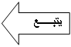
تغيـير الحـجــم
3

السؤال الثاني: - أ- أربطي المطلوب مما يلي بالقائمة المناسبة له:-
( إدراج – حركات - تصميم )
المطلوب | القائمة
إضافة تأثيرات للنصوص والصور من قائمة
إضافة الصور والفيديوهات من قائمة
تغيير نسق الشريحة من خلال قائمة
ـــــــــــــــــــــــــــــــــــــــــــــــــــــــــــــــــــــــــــــــــــــــــــــــــــــــــــــــــــــــــــــــــــــــــــــــــــ
7
ب) ضعي علامة ( ) أمام العبارة الصحيحة وعلامة ( × ) أمام العبارة الخاطئة :
1- لا يمكننا إعادة ترتيب شرائح العرض التقديمي ( )
2- كلما زادت التفاصيل في العرض التقديمي كان ذلك أفضل لك ( )
3- اجعل عرضك قصيراَ وفي صلب الموضوع ( )
4 – كل تأثير انتقالي له مدة افتراضية ( )
5 – يعتمد عدد الشرائح على الموضوع الذي تريد تقديمه ( )
6 - من الجيد استخدام الكثير من الألوان في العرض التقديمي ( )
7 – يمكننا حفظ العرض التقديمي بالضغط على جديد ( )

انتهت الأسئلة
معلمة المادة / فاطمة صديق

المملكة العربية السعودية
وزارة التعليم
مدرسة ابتدائية ومتوسطة الفيض

اختبار مادة المهارات الرقمية
للصف الرابع - الفصل الدراسي الثاني ١٤٤٧

20

اسم الطالبة: ............................................................................. الدرجة الكلية درجة

- يمكنك إضافة الصور في عرضك التقديمي من جهاز الحاسب أو من موقع إلكتروني على الإنترنت.
- لا يمكنك إضافة تأثيرات الانتقال إلى شرائح عرضك التقديمي.

3- يمكنك نقل، أو تغيير حجم، أو تدوير الصورة في أي مكان في الشريحة.

4- يمكنك إضافة تأثيرات الحركة إلى النصوص والصور في عرضك التقديمي.

5-لا يمكنك إدراج مقطع فيديو في العرض التقديمي الخاص بك.
6- من الجيد استخدام الكثير من الألوان في العرض التقديمي.

7- اجعل عرضك قصير وفي صلب الموضوع.

8- استخدم أكبر عدد ممكن من الصور في العرض التقديمي.

9- يمكنك الانتقال من خلية إلى أخرى باستخدام أزرار الأسهم على لوحة المفاتيح.
10- لكل خلية عنوان فريد لا يتكرر
السؤال الأول: ضعي علامة ( ) أمام العبارة الصحيحة وعلامة ( × ) أمام العبارة الخاطئة :

السؤال الثاني: اختاري الاجابة الصحيحة فيما يلي:
1 | إذا كان لديك فكرة وتريد تقديمها إلى زملائك في الصف وتريد شرح أفكارك وإظهارها على شكل مقاطع فيديو وصور وأصوات؛ فإن الخيار الأمثل هو
1 | ( أ ) العروض التقديمية | ( ب )مستند نصي | ( ج ) مقال
2 | برنامج يعطيك كل ما تحتاجه لإنشاء عرض تقديمي
2 | ( أ ) الوورد | ( ب ) الباوربوينت | ( ج ) الاكسل
3 | يتكون عرض باوربوينت التقديمي من
3 | ( أ ) روابط | ( ب ) جداول | ( ج ) شرائح
4 | قد يحتوي العرض التقديمي على
4 | ( أ ) صور ونصوص ومقاطع فيديو | ( ب ) نصوص فقط | ( ج ) صور فقط
5 | لجعل النص أكثر جاذبية استخدم ..................في نصك.
5 | ( أ ) مقاطع الفيديو | ( ب ) WordArt | ( ج ) الصور
6 | كل عمود في جدول البيانات يحتوي على ________________ في الأعلى
6 | ( أ ) رقم | ( ب ) رمز | ( ج ) حرف
7 | عدد الشرائح يعتمد على.............. الذي تريد تقديمه.
7 | ( أ ) الموضوع | ( ب ) الشكل | ( ج ) الصور
8 | اذا كنت تريد تشغيل عرض تقديمي فاضغط على
8 | ( أ ) F4 | ( ب ) F5 | ( ج )F7
9 | لإضافة شريحة جديدة نقوم بالضغط على
9 | ( أ ) تصميم | ( ب ) انتقالات | ( ج ) شريحة جديدة

السؤال الثالث: اكملي الفراغات في الصور التالية :
(صف – عمود – خليه)
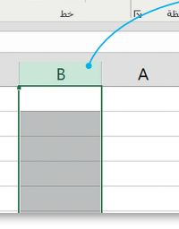
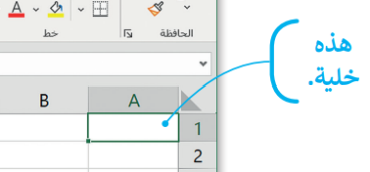
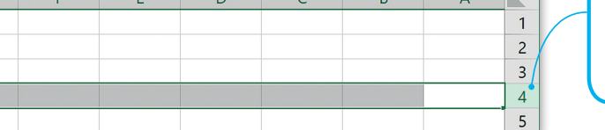

انتهت الأسئلة
معلمة المادة / ظبيه آل سفران

المملكة العربية السعودية  وزارة التعليم  إدارة التعليم بـ..............  مدرسة................ |  | المادة: المهارات الرقمية  الصف: رابع ابتدائي  الفصل الدراسي الثاني  اختبار أعمال السنة
اسم الطالبة: ..................................................... الفصل: ................. |  | المجموع:
 |  | المجموع: | ٢٠

السؤال الأول: اختاري الإجابة الصحيحة فيما يلي:
- يمكن التنقل بين الشرائح أثناء عرض في باوربوينت باستخدام:
أ | بنقر زر الماوس الأيمن | ب | باستخدام الأسهم على لوحة المفاتيح | ج | بالنقر بالزر الأيمن ثم اختيار "الشريحة التالية | د | جميع ما سبق.
- يمكن الوصول إلى خيار تحديد مدة الانتقال في باوربوينت من خلال:
أ | التبويب الانتقالات بعد النقر على الصورة المصغرة للشريحة | ب | التبويب تصميم | ج | قائمة ملف | د | علامة التبويب عرض
- من النصائح لتقديم عرض رائع في باوربوينت:
أ | تجنب استخدام أنواع مختلفة من الخطوط لتفادي الارتباك لدى القارئ | ب | اعتمد على استخدام خط كبير وواضح لضمان قراءة ميسرة للجميع | ج | قلل من استخدام الألوان لتحقيق توازن في العرض | د | جميع ما سبق
٤. يمكنك تدوير صورة في باوربوينت بـ:
أ | بالنقر على الصورة فقط | ب | بالنقر على مقبض التدوير، والذي يتمثل في دائرة توجد في الجزء العلوي من الصورة | ج | بالسحب بالقدر الذي تريد تحريك الصورة | د | بالسحب والإفلات
٥. يمكن تغيير ترتيب الشرائح في باوربوينت:
أ | بالنقر على زر تشغيل في شريحة العرض | ب | بالتحديد ثم السحب لتحريك الشريحة المصغرة | ج | بسحب أحد زوايا مربع الشرائح للتحكم فيها | د | بالنقر على الشريحة فقط
٦. لجعل الصور بارزة في عرضك التقديمي يمكن تطبيق:
أ | ضبط الصور | ب | نمط الصورة | ج | ترتيب الصور | د | حجم الصورة
٧. تأثيرات الحركة التي تحدث ( أثناء عرض الشرائح ) عندما تنتقل من شريحة إلى أخرى تسمى
أ | تصميم | ب | انتقالات | ج | حركات | د | مراجعة
٨. للانتقال إلى الشريحة التالية نضغط عل
أ | Alt | ب | Ctrl | ج | Esc | د | Enter
٩. لبدء عرض تقديمي من البداية في عرض الشرائح ، بعد فتح الملف اضغط على:
أ | F3 | ب | F4 | ج | F5 | د | F6
١٠. تتيح التأثيرات والانتقالات المتوفرة في برنامج بوربوينت:
أ | إظهار العناصر أو إخفائه | ب | استدارة الشريحة | ج | تغيير لونها | د | جميع ما سبق

١١. ملف رقمي يشبه ورقة العمل المسطرة يحتوي على الكثير من الصناديق الصغيرة التي تحتوي على البيانات:
أ | جدول البيانات | ب | العرض التقديمي | ج | المستند النصي | د | الصور والفيديو
١٢. ي مايكروسوفت إكسل يتم تسمية الصفوف بـ
أ | الحروف | ب | الأرقام | ج | الرموز | د | الأشكال
١٣. أي من العناوين التالية هو عنوان صحيح للخلية في إكسل:
أ | 3F | ب | F4 | ج | R$ | د | @S
١٤. بالضغط على مفتاح Enter يمكن الانتقال للخلية التي في
أ | اليمين | ب | اليسار | ج | الأعلى | د | الأسفل
١٥. لجمع الأرقام في إكسل نستخدم علامة:
أ | + | ب | – | ج | * | د | /
1٦. الهدف الرئيسي للخلية في جدول البيانات في إكسل:
أ | عرض الصور والرسوم البيانية | ب | تخزين الملفات والمستندات | ج | تخزين وعرض قيمة رقمية | د | القيام بعمليات تحرير النصوص فقط
١٧. الخطوة الصحيحة لإدراج صف جديد في الجدول في إكسل:
أ | النقر بزر الماوس الأيمن واختيار إدراج صف | ب | الضغط على Enter في الصف الأخير | ج | النقر على زر إدراج صف من شريط الأدوات | د | جميع ما سبق
١٨. يمكن رؤية عنوان الخلية النشطة في إكسل باللغة العربية:
أ | الزاوية العلوية اليمنى من جدول البيانات | ب | الزاوية العلوية اليسرى من جدول البيانات | ج | الزاوية السفلية اليمنى من جدول البيانات | د | الزاوية السفلية اليسرى من جدول البيانات
١٩. كيف يمكن للمستخدم تغيير اتجاه ورقة العمل في إكسل:
أ | انقر على إدراج واختر تغيير اتجاه الورقة | ب | انقر على ملف واختر إعداد الصفحة ثم تغيير الاتجاه. | ج | انقر على ملف واختر إعداد الصفحة ثم تنسيق الاتجاه. | د | انقر على تخطيط الصفحة، ثم اختر خيارات الورقة ثم ورقة من اليمين إلى اليسار
٢٠. يمكن تنسيق البيانات في الجدول في برنامج إكسل:
أ | اختيار نوع الخط وحجم الخط من شريط المهام | ب | تحديد نوع الخط ولون الخلفية ولون النص للخلايا المحددة من شريط الادوات | ج | استخدام أوامر تسمية الخلية لتغيير التنسيق | د | لا شيء مما سبق

انتهت الأسئلة
معلمة المادة: أ- مشاعل محمد الشمراني


المملكة العربية السعودية


وزارة التعليم

الاسم ........................................................ الفصل ...............
ــــــــــــــــــــــــــــــــــــــــــــــــــــــــــــــــــــــــــــــــــــــــــــــــــــــــــــــــــــــــــــــــــــــــــــــــــــــــــــــــــــــــــــــــــــــــــــــــــــــــــــــــــــــــــــــــ

اختبار الفترة الثانية لمادة ( المهارات الرقمية ) للصف الرابع)

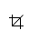
اختر الإجابة الصحيحة
- نستخدم هذه الأداة لـ :
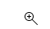
أ - قص الصورة ب - مشاركة الصورة ج - حذف الصورة
- نستخدم هذه الأداة لـ :
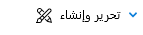
أ - قص الصورة ب - تكبير الصورة ج - حذف الصورة
- نستخدم هذه الأداة لـ :
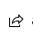
أ - قص الصورة ب - تكبير الصورة ج - تحرير الصورة
- نستخدم هذه الأداة لـ:
أ - مشاركة الصورة ب - تكبير الصورة ج - حذف الصورة
- لإصلاح العيون الحمراء نقوم بفتح الصورة ثم تحرير ثم تعديلات ثم زر :
أ - إصلاح الأخطاء ب - إصلاح العين الحمراء ج - تدوير
- لفتح مسجل الصوت نضغط على زر البدء ثم :
أ - الرسام ب - مسجل الصوت ج - الكاميرا
- لتحسين الصورة نقوم بفتح الصورة ثم تحرير ثم تعديلات ثم زر :
أ - إصلاح الأخطاء ب - إصلاح العين الحمراء ج - تدوير
- للتراجع عن أي تغييرات غير محفوظة نستخدم زر :
أ - حفظ ب - حذف ج - تراجع
- في سكراتش عندما نريد إعادة تنفيذ نفس الأمر فإننا نستخدم لَبِنَة :
أ - انتظر ب - تحرك ج - كَرِّر
- في سكراتش عندما نريد توقف البرنامج عن العمل لمدة محدودة فإننا نستخدم لَبِنَة :
أ - انتظر ب - تحرك ج - كَرِّر
اقلب الورقة

- يمكن تحميل مقاطع صوتية على الحاسب أو تحميلها من الأنترنت والاستماع إليها في أي وقت :
أ - صح ب - خطأ
- يمكن حذف المقاطع الصوتية بعد تسجيلها أو الاستماع إليها :
أ - صح ب - خطأ
- المستوى المنخفض لصوت المايكروفون يؤدي إلى تسجيل غير واضح :
أ - صح ب - خطأ
- لا نستطيع إصلاح العين الحمراء :
أ - صح ب - خطأ
- نستطيع مشاركة الصور مع الأهل والأصدقاء :
أ - صح ب - خطأ
- يمكن تسجيل مقطع صوتي ومشاركته مع الآخرين :
أ - صح ب - خطأ
- نستطيع تدوير الصورة بالطريقة التي نريدها :
أ - صح ب - خطأ
- لا نستطيع قص أجزاء من الصورة :
أ - صح ب - خطأ
- يمكن تسجيل مقطع صوتي ومشاركته مع الآخرين :
أ - صح ب - خطأ
- لا يمكننا إضافة أي تأثيرات على الصورة :
أ - صح ب - خطأ

اختبار مادة المهارات الرقمية الفترة الثانية
الاسم: ..................................................... الصف:...............
ـــــــــــــــــــــــــــــــــــــــــــــــــــــــــــــــــــــــــــــــــــــــــــــــــــــــــــــــــــــــــــــــــــــــــــــــــــــــــــــــــــــــــــــــ
السؤال الأول : ضعي صح أمام العبارة الصحيحة وخطأ أمام العبارة الخاطئة
العبــــــــــــــــــــــــارة | صح أم خطا
1-يمكن تخزين مقاطع صوتية مختلفة على الحاسب أو تحميلها من الانترنت
2- يتكون الفيديو في برنامج صور مايكروسوفت من مجموعة صور و صوت
3- تستخدم بعض أجهزة الحاسب منفذا واحد للسماعات و الميكرفون معا
4- يمكن اختيار تأثير على الصورة من خلال اختيار عوامل التصفية
5-عند الضغط المزدوج على الصورة تفتح باستخدام برنامج فوتوشوب
6-لا يمكن مشاركة الصور في برنامج صور مايكروسوفت
7- برنامج صور مايكروسوفت يستخدم لمشاهدة ملفات الفيديو فقط
8-يمكننا أصلاح الأخطاء في الصورة عبر برنامج صور مايكروسوفت
9-زر "حفظ نسخة" في صور مايكروسوفت يساعدنا على الاحتفاظ بالصورة الاصلية و المعدلة معا
10- لا يمكن الحصول على مقاطع صوتية إلا عن طريق تسجيلها فقط

ـــــــــــــــــــــــــــــــــــــــــــــــــــــــــــــــــــــــــــــــــــــــــــــــــــــــــــــــــــــــــــــــــــــــــــــــــــــــــــــــــــــــــــــــ
السؤال الثاني :اختاري الإجابة الصحيحة فيما يلي:
1-يمكننا من خلال .........تدوير الصورة
أ/ تعديلات | ب/قص و تدوير | ج/عوامل التصفية

2-في برنامج صور مايكروسوفت نضغط على حفظ نسخة حتى لا تتغير الصورة
أ/ السابقة | ب/الأصلية | ج/الجديدة

3-نتستخدم لبنة ........... للانتظار قليلا
أ/ انتظر | ب/التكرار | ج/الحركة

4-تستخدم لبنة .......... لتكرار الأوامر عدد محدد من المرات التكرار الثابت
أ/ اكرر مره | ب/كرر باستمرار | ج/انتظر

5-لفتح مسجل الصوت نضغط على ........ ثم . ....
أ/ زر ابدا ثم الرسام | ب/زر ابدأ ثم مسجل الصوت | ج/المستندات صور مايكروسوفت

بالتوفيق جميلتي ،،
معلمتك : أ/اريج العنزي

